西北大学中东研究所

“申请-考核”制博士研究生招生工作办法
为进一步深化博士研究生招生改革，完善多元录取制度，优化博士研究生生源结构，充分发挥导师的招生自主权，规范研究生招生管理，更好地选拔具有科研创新能力和培养潜质的优秀硕士研究生攻读博士学位，中东研究所以“立德树人”为基本原则，根据教育部、国家发展改革委、财政部《关于深化研究生教育改革的意见》文件精神,以及《西北大学博士研究生“申请—考核”制招生工作管理办法》（西大研[2019]40号）制定本办法。
一、总 则
1.“申请—考核”制招生工作应坚持“公平公正、全面考查、择优录取、保证质量、宁缺毋滥”的原则，注重招生工作的规范性和科学性，对申请者进行全面考查。
2.从2020年起，中东研究所博士研究生招生全面实行申请-考核制。
3.外籍博士生的招生仍按照原有制度进行，不适用于本办法。
4.少数民族骨干考生按照统一招生的“申请—考核”制执行，毕业办法按照学校相关规定执行。
5.世界史专业博士研究生学制为4年。
6. “申请—考核”制考生所提交的材料有弄虚作假或出现学术不端情形的，一经查实，取消其申请资格；已录取但未入学者，予以取消入学资格处理；已录取且已注册学籍者，予以注销学籍处理。我校以后不再受理此类考生报考博士的申请。
7.中东研究所成立博士研究生招生领导小组，具体由所长、副所长、党委书记、本单位所有博士生导师、研究生招生秘书组成。
8.申请—考核制分两种方式：方式一：材料审查+复试；方式二：材料审查+初试+复试。原则上以方式一为主要录取方式，在方式一录取完毕尚有招生名额的情况下，启动方式二。
9.本办法适用于中东研究所博士研究生的招生和培养工作，历史学院世界史专业参照执行。
二、报考条件
（一）符合当年《西北大学博士研究生招生简章》中规定的各项报考条件。
（二）拥护中国共产党的领导，品德良好，遵纪守法，身心健康。无学术不端行为，无违纪现象。
（三）已获得硕士学位或博士学位；应届硕士毕业生须在博士入学前取得硕士学位。
（四）有两名所申请学科专业领域内教授（或相当专业技术职称的专家）的书面推荐意见。
（五）专业基础好、科研能力强，在某一领域或某些方面有特殊学术专长及突出学术成果。
（六）业务要求
1．具备较强的语言能力，外语（限所在单位招生专业目录中公布的语种）水平较高。英语水平原则上达到以下条件之一：近五年，CET-6 成绩≥425 分或专业英语4级或IELTS成绩≥5.5 分或TOEFL成绩≥75 分，或近三年以第一作者身份在英文国际期刊上发表过专业学术论文，或具有相当水平的其他证明。报考阿拉伯语、波斯语、土耳其语、俄语等语言的申请人须达到相应的外语水平。
2.近五年成果符合下列条件之一：
（1）国内外公开发表高水平论文。
（2）主持厅局级以上科研项目。
（3）参与省部级以上科研项目，结项成果公开出版，撰写不少于1.5万字。
（4）获得厅局级以上科研、教学成果奖。
（5）在公开出版的专著或教材中，撰写不少于3万字。
（6）在公开出版的译著中，撰写不少于5万字。
（7）被评为校优秀硕士论文。
（8）硕士毕业论文外审意见全部为优秀。
3. 上述涉及的论文中，申请的考生须为第一作者，或者导师为第一作者，考生为第二作者。
4.成果必须与报考专业相关。
三、考 核
申请—考核制分两种方式：
方式一：材料审查+复试
适用于申请材料完全符合要求的考生。
（一）考生个人申请
符合基本报考条件的考生在当年度博士研究生招生简章规定的报名时间内完成网上报名，并按照要求提交相关材料。提交的材料主要有硕士学位证书及毕业证书、硕士期间课程成绩单、硕士学位论文、外语水平证明材料、已有科研成果（论文、奖项、著作等）、专家推荐书、拟攻读博士学位期间学习及研究计划、体检报告等。
（二）面试
1．原则上以世界史一级学科为基础，组建不少于 5 名博士生指导教师组成的专家组，对申请人进行综合审核。
2．由专家组对考生学术背景、科研潜力、拟攻读博士研究生的研究设想、专家推荐等内容进行综合考核，给出考核成绩，综合审核合格。
（三）确定录取名单
专家组按照综合考核分数由高至低进行排序，在招生计划内确定拟录取名单，并将拟录取名单在中东研究所网站进行为期不少于 5 个工作日的公示。公示无异议后，将拟录取结果报研究生院。
方式二：材料审查+初试+复试
适用于申请材料中的科研成果或外国语要求不完全符合申请要求的考生。
考试分为初试和复试两个环节：
（一）初试
中东研究所组织外语和专业笔试。
笔试为闭卷考试，由“中东史”（统一出题）与“专业方向”（导师出题）二种科目组成。
（二）复试
由中东研究所组织面试。
面试主要考察考生的思想品德、外语能力、科研能力、培养潜质、人际沟通、心理素质等。
（三）确定录取名单
按照初试和复试总成绩进行排序，确定每个研究方向的拟录取名单，并将拟录取名单在中东研究所网站进行为期不少于 5 个工作日的公示。公示无异议后，将拟录取结果报研究生院。
原则上通过方式一考核的考生，应优先录取。
四、录 取
（一）研究生院审核中东研究所提交的拟录取名单及考核结果，提交学校研究生招生领导小组会议审定。
（二）审定通过后，随同当年度学校博士拟录取名单一并公示，公示期满无异议后报上级主管部门。
- 申请资料
申请者除提交当年《西北大学博士研究生招生简章》中所列材料外，还须提交硕士学位论文全文。

附：参考书目
一、中东史参考书目
1. 彭树智主编：《中东史》，人民出版社2010年版。
2. 彭树智主编：《阿拉伯国家史》，高等教育出版社2002年版。
3. 彭树智主编：《二十世纪中东史》，高等教育出版社2001年版。
4. 彭树智著：《东方民族主义思潮》，人民出版社2013年版。
5. 王铁铮：《世界现代化历程（中东卷）》，江苏人民出版社2010年版。
6. 黄民兴著：《中东历史与现状二十讲》，中国书籍出版社2019年版。
7. [英]伯纳德·路易斯：《中东：自基督教兴起至二十世纪末》，中国友谊出版社2004年版。
8. [美]菲利浦·希提：《阿拉伯通史》，新世界出版社2015年版。
9. 陈峰君主编：《世界现代化进程·南亚卷》，江苏人民出版社2012年版。
10.《中国社会科学》《历史研究》《世界历史》《西亚非洲》《阿拉伯世界研究》《中东研究》《南亚研究》、《南亚研究季刊》《俄罗斯东欧中亚研究》《中亚研究》近五年发表的相关的论文。
二、专业方向及参考书目
（一）中东史、中亚史（黄民兴）
1．王治来：《中亚史》，人民出版社2010年版
2. 薛宗正：《突厥史》，中国社会科学出版社1992年版
3. 马大正、冯锡时主编：《中亚五国史纲》， 新疆人民出版社2005年版
4. [俄]巴尔托里德：《中亚简史》，新疆人民出版社1980年版
5. [法]丹尼等主编：《中亚文明史》，六卷本，中国对外翻译出版公司2002—2013年中译本
（二）中东史、南亚史（韩志斌）
1．彭树智主编：《中东史》，人民出版社2010年版。
2. 陈峰君主编：《世界现代化进程·南亚卷》，江苏人民出版社2012年版。
3. 彭树智著：《东方民族主义思潮》，人民出版社2013年版。
4．韩志斌等著：《阿拉伯社会主义国家治理的历史考察》，中国社会科学出版社2019年版。
5．[美]塞缪尔·亨廷顿著，王冠华、刘为 等译：《变化社会的政治秩序》，上海人民出版社2008年版。
（三）中东国别和区域研究、叙利亚历史与国家发展研究（王新刚）
1．《中东国家通史》13卷，彭树智主编，商务印书馆2000——2007年版。
2. 《现代民族主义运动史》，彭树智著，西北大学出版社1987年版。
3. 《现代叙利亚国家与政治》，王新刚著，人民出版社2016年版。
4. Haim Gerber, The Social Origins of the Modern Middle East, Boulder and London: Lynne Rienner Publishers, 1987；
5. Albert Hourani, The Emergence of the Modern Middle East, University of California Press, 1981.
（四）中东政治史、中东国际关系史（蒋真）
1.彭树智著：《东方民族主义思潮》，人民出版社2013年版。
2.王铁铮：《全球化与当代中东社会思潮》，人民出版社2013年版。
3.赵伟明：《中东问题与美国中东政策》，时事出版社2006年版。
4.蒋真：《后霍梅尼时代伊朗政治发展研究》，人民出版社2014年版。
5.[美]莱斯利·里普森著，刘晓等译：《政治学的重大问题——政治学导论》，华夏出版社2001年版。
（五）伊斯兰教史、伊朗研究（李福泉）
1. 哈全安：《伊朗通史》，上海社会科学院出版社2020年版。
2. 李福泉：《海湾阿拉伯什叶派政治发展研究》，三联书店2017年版。
3. 李福泉：《从边缘到中心——黎巴嫩什叶派政治发展研究》，中国社会科学出版社2016年版。
4. 金宜久：《伊斯兰教》，中国社会科学出版社2009年版。
5. [美] 埃斯波西托、东方晓等译：《伊斯兰威胁：神话，还是现实？》，社会科学文献出版社2000年版。
（六）中东史、南亚当代史（闫伟）
1.彭树智主编：《阿拉伯国家史》，高等教育出版社2002年版。
2.王铁铮主编：《世界现代化进程·中东卷》，江苏人民出版社2012年版。
3.黄民兴等著：《阿富汗问题的历史嬗变》，中国社会科学出版社2013年版。
4. 陈峰君主编：《世界现代化进程·南亚卷》，江苏人民出版社2012年版。
5. [美] 弗朗西斯·福山，郭华译著：《国家构建——21世纪的国家治理与世界秩序》，学林出版社2017年版。

- 导师简介
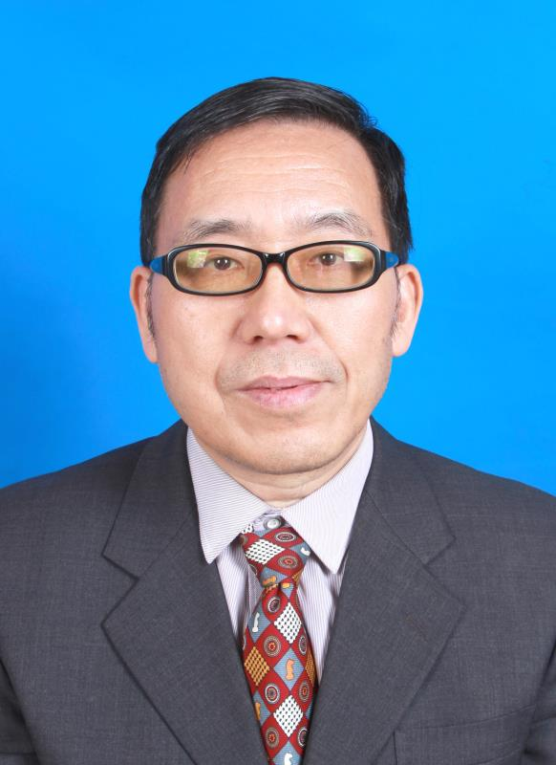
黄民兴
西北大学中东研究所教授、博士生导师，区域与国别研究方向硕士生导师，现为教育部“长江学者”特聘教授、陕西省世界史“三秦学者创新团队”带头人，享受国务院政府特殊津贴。兼任中国亚非学会副会长、中国世界现代史研究会副会长、中国中东学会副会长。
研究方向：中东史、中亚史
科研简况：主持国家社科基金重大项目1项，完成国家社科基金重大项目子课题2项，国家社科基金一般项目、后期资助项目和教育部课题各1项。在《世界历史》《史学月刊》《史学集刊》《史学理论研究》《西亚非洲》《南开学报》等国内重要期刊发表学术论文110余篇。在商务印书馆、人民出版社、中国社会科学出版社、高等教育出版社、社会科学文献出版社等出版著作（包括独著、合著、主编、译著和教材）共25部。
邮箱：2234794148@qq.com

韩志斌
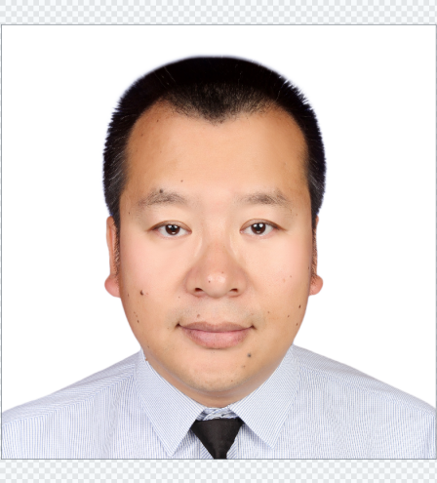
西北大学中东研究所所长、二级教授，博士生导师。现为享受国务院政府特殊津贴人员、万人计划哲学社会科学领军人才、教育部青年长江学者、百千万人才工程国家级人选、国家有突出贡献的中青年专家、文化名家暨四个一批人才、教育部“新世纪优秀人才支持计划”入选者、国家民委“民族问题研究国家中青年专家”。兼任中国亚非学会常务理事、中国世界现代史研究会理事、中国中东学会常务理事、陕西历史学会副会长。曾赴英国、土耳其、以色列和伊朗访学。
研究方向：中东史、南亚史。
科研简况：主持完成了国家社科基金重大项目1项，国家社科基金青年项目2项，国家社科基金重大项目子课题4项，教育部基地重大项目1项。在《历史研究》《世界历史》《世界宗教研究》《史学理论研究》《史学集刊》、International relations and diplomacy等国内外权威核心期刊发表论文60多篇。在中国社会科学出版社、人民出版社、商务印书馆等出版社出版著作（包括独著、合著、主编与译著）10部。相关成果获陕西省哲学社会科学优秀成果一、二等奖。
邮箱：nwuhzb@126.com

王新刚

历史学博士，西北大学历史学院二级教授，世界史博士生导师，中东史、国际政治、国别区域研究硕士生导师。教育部西北大学叙利亚研究中心主任，西北大学国别区域与翻译研究院院长。中国中东学会常务理事，全国高校国别区域人才培养教育联盟副理事长、美国南半球研究会终身会员、陕西省翻译协会副会长。巴基斯坦真納大学、叙利亚大马士革大学、以色列特拉维夫大学、英国威尔士大学、伦敦大学亚非学院、美国印第安纳大学、日本福冈大
学及东亚大学等留学访学。
研究方向 世界史、中东史、国际关系史、国际组织、中东区域与国别研究、叙利亚历史与国家发展研究
科研简况 教育部哲学社会科学重大课题攻关项目首席专家，主持、参与国家社科基金、教育部社科基金、陕西省社科基金等重大、重点、一般项目等20余项，在国内外发表学术论文120余篇。在商务印书馆、人民出版社等出版《中东国家通史·叙利亚和黎巴嫩卷》《现代叙利亚国家与政治》等专著5部，合著7部。获教育部、陕西省哲学社会科学优秀成果一等、二等奖等。
邮箱：wangxingang @nwu.edu.cn

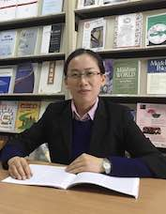
蒋真
蒋真，西北大学中东研究所三级教授，博士生导师。2012年入选西北大学首届青年学术骨干支持计划。2015年入选陕西高校人文英才支持计划。2018年入选国家“万人计划”青年拔尖人才。

主要研究方向：中东政治史、中东国际关系史。
科研简况：主持国家社科基金重点项目1项、国家社科基金重大招标项目子课题2项、国家社会科学基金西部项目1项。出版专著1部、译著2部，参编著作2部，在《世界历史》《世界宗教研究》《西亚非洲》《光明日报（理论版）》以及SSCI英文期刊等发表论文40余篇。
邮箱：jiangzh@nwu.edu.cn

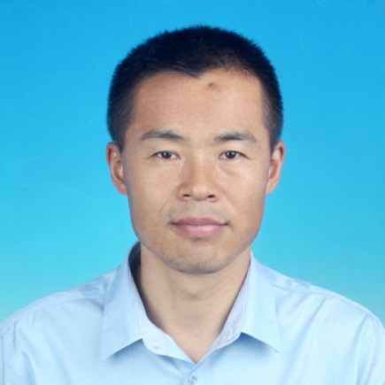
李福泉

现任西北大学中东研究所副所长，教授，博士生导师。2016年9月，曾赴伊朗阿拉梅·塔巴塔巴伊大学访学13个月。

研究方向：伊斯兰教史、伊朗史和西亚阿拉伯国家史。
科研简况：至今出版专著2部，在《世界宗教研究》《国际问题研究》《国际政治研究》《西亚非洲》《史学集刊》《国际论坛》《南亚研究》《世界民族》《世界宗教文化》等期刊发表论文60多篇，完成国家社科基金西部项目和国家社科基金重大项目子项目等省部级以上项目5项，现主持国家社科基金一般项目和陕西省社科基金重点项目各1项。曾获教育部优秀咨询报告奖、陕西省哲学社会科学优秀成果奖以及西安市社科优秀成果奖。
邮箱：dawa2016@163.com

闫伟
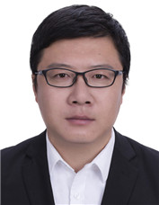
西北大学中东研究所教授、博士生导师，中国中东学会理事，入选陕西省高校青年杰出人才，西北大学青年英才支持计划，曾到土耳其、伊朗等国高校交流。

研究方向：中东史、南亚现当代史
科研简况：主持国家社科基金重点项目1项，国家社科基金重大项目子项目1项，教育部人文社科基金项目、国家博士后特别资助和一等资助、教育部国别和区域研究项目、陕西省社科基金等科研项目。在《世界历史》《史学集刊》《史学理论研究》《西亚非洲》《南亚研究》《光明日报》（理论版）等刊物上发表学术论文40余篇，获得陕西省哲学社会科学优秀成果二等奖一项。
邮箱：yanweikaka@163.com

输入文本内容~~文件A4大小，可调尺寸。
头像更换方法：右击头像图片，选择填充（图片填充）即可。标志可替换、可加企业名。
打印方法：编辑好后直接保存打印或输出为PDF格式文档打印。
建议纸张：铜版纸、双胶纸、特种纸等。
输入文本内容~~文件A4大小，可调尺寸。
头像更换方法：右击头像图片，选择填充（图片填充）即可。标志可替换、可加企业名。
打印方法：编辑好后直接保存打印或输出为PDF格式文档打印。
建议纸张：铜版纸、双胶纸、特种纸等。

